Тематическая консультация
«Сказочные лабиринты игры»

Детство – это слово вызывает у взрослых самые светлые и ностальгические воспоминания. В детстве всегда хватало времени на «бесполезность» и «ничегонеделание», а скучных занятий просто не существовало. А сладкое чувство ежедневных открытий, ощущение сказки и простых радостей того времени. Сейчас наши детские воспоминания накладываются на уже приобретенный жизненный опыт и обогащают само понятие идеального детства.
И тогда мы начинаем думать, что знаем, каким именно должно быть детство у наших детей. Но, почему-то мы, взрослые, считаем, что детство должно быть осознанным, наполненными различными полезными вещами: математикой и логикой, иностранными языками и шахматами, информатикой и так далее. Наполняя мир наших детей такими вот полезностями, мы забываем, что оставляем все меньше и меньше времени на то самое сказочно-ностальгическое детство. Конечно, сегодня эта необходимость насыщенного детства продиктована высоким темпом развития общества, требованиями к уровню и качеству образования, да и к обучению в целом. Но мы забываем, что существует тоненький мостик между интересом и необходимостью, детством и школой – и это игра. Игра способна развить личность, используя познавательные естественные способности ребенка. А так же его психологические и физиологические аспекты. К счастью, среди огромного количества развивающих игр, появилась новая особая творческая технология – развивающие игры В.В. Воскобовича.
Данная технология рассчитана на детей дошкольного возраста, в ней скомбинированы игра и сказка, а образовательные задачи включены в ход игры. Сказки – это мотивация, способ заинтересовать ребенка. Технология действует безотказно. Взрослый читает сказку ребенку, задает вопросы по ходу чтения, а малыш на эти вопросы отвечает, выполняет задания, решает образовательные задачи.
В основе технологии Воскобовича лежит игра. Игра возбуждает интерес ребенка и всегда сопровождается сказкой. Игры Воскобовича – это не просто квадраты, треугольники, шнурочки, но волшебные льдинки и чудо-цветики. Игра всегда познавательна: она несет новое знание, формирует навыки, тренирует память, внимание, мелкую моторику и т.д. Игра не имеет жестких правил и условий, она позволяет ребенку придумывать свое, фантазировать, творить.
Вот таков принцип технологии В. В. Воскобовича: интерес – познание – творчество. Каждую развивающую игру Воскобовича сопровождает увлекательная сказка, которая помогает ребенку быстрее запоминать цифры, буквы или формы. В сюжете сказки малыш помогает героям, выполняя различные задания и упражнения.
В каждой сказочной области Фиолетового Леса есть свои главные герои.
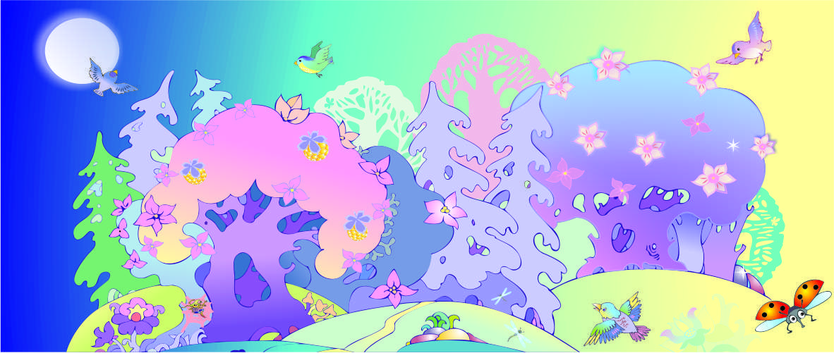
Чудесная Поляна Золотых Плодов: умудренный опытом Паук Юк и его внучата Паучата («Геоконт», «Геовизор»);
Озеро Айс: Незримка Всюсь, Хранитель Озера Айс («Прозрачный квадрат», «Прозрачная цифра»);
Цифроцирк: его директор Магнолик, зверята-цифрята («Волшебная восьмерка», шнур «Затейник»);
Страна Муравия: ее хозяйка Королева Мурана вместе с Муравьем Мурашиком («Лабиринты букв» - приложение к «Игровизору»);
Поляна Чудесных Цветов: Девочка Долька («Чудо-цветик»);
Ковровая Полянка: Гусеница Фифа и Лопушок;
Чудо-острова: Пчелка Жужа, Краб Крабыч, Галчонок Каррчик, Медвежонок Мишик («Чудо-соты», «Чудо-крестики»);
Замок Превращений: шуты Дион, Дван и Трин («Квадрат Воскобовича», «Змейка»);
Голубой Ручей: Капитан Гусь и Лягушки-матросы (Кораблик «Плюх-Плюх», «Буль-Буль», «Брызг-Брызг»).
Сказки-задания и их добрые герои – мудрый Ворон Метр, храбрый Малыш Гео, хитрый Всюсь, забавный Магнолик, сопровождая ребенка по игре, учат его не только математике, чтению, логике, но и человеческим взаимоотношениям.
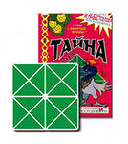
Эти игры не предполагают положения взрослого над ребенком – признаются партнерские отношения. Ребенок окружается непринужденной, веселой, интеллектуально-творческой атмосферой. Она сплетается из чувства внешней безопасности, когда ребенок знает. Что его проявления не получат отрицательной оценки взрослых, и ощущение внутренней раскованности за счет поддержки его творческих начинаний.
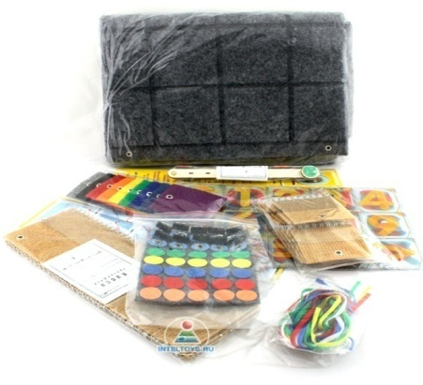
Знакомя детей с игрой «Двухцветный квадрат», дети имели возможность рассмотреть ее, попробовать на ощупь. При самостоятельной деятельности дети получали фигуры одного цвета, замечали, что из большой фигуры можно сложить маленькую. Этот необычный квадрат, который «оживает», может бесконечно трансформироваться, необычайно привлек детей.
Интересное знакомство произошло у детей с игровым комплексом «Ларчик». При помощи волшебных веревочек дети рисовали различные фигуры на игровом поле, создавали картины. Ребята обратили внимание на такое свойство волшебных веревочек, как «липучесть».
После презентации каждой игры, мы знакомим детей со сказками, с персонажами сказок, образной терминологией, подбираем задания в зависимости от возможностей и интересов детей. Ребята с удовольствием слушают сказки. Решают интеллектуальные задачи и выполняют творческие задания вместе с героями.
Мы стараемся побуждать детей к обогащению игрового содержания, конструированию новых фигур, узоров, предметных форм. Благодаря использованию игр дети стали активнее общаться друг с другом. Все занятия проходят в виде сказок, где вопросы и задания ставит сказочный герой, которому необходимо решить какую-либо проблему.
Дети с удовольствием занимаются и играют в игры в самостоятельной деятельности.
